MEMORIU DE PREZENTARE

I. Denumirea proiectului: INSTALAȚIE PENTRU TOPIREA METALELOR NEFEROASE MONTATĂ ÎN HALĂ INDUSTRIALĂ PARTER
Proiectul se încadrează în anexa 2 la Legea nr.292/2018 privind evaluarea impactului anumitor proiecte publice si private asupra mediului pct. 4. Producerea şi prelucrarea metalelor - d) instalaţii pentru topirea, inclusiv alierea metalelor neferoase, cu excepţia metalelor preţioase, inclusiv a produselor recuperate - rafinare, turnare în forme etc.
II. Titular:
- numele: S.C. AKS CONSULTING IMPEX S.R.L.
- adresa poştală: Constanța, strada Oborului nr.20B, Județ Constanța
- numărul de telefon, de fax şi adresa de e-mail, adresa paginii de internet:
- telefon: 0722.111.975;e-mail: aksmetalsprecious@gmail.com ,
- numele persoanelor de contact:
• director : Aksoy Cem
• responsabil pentru protecţia mediului: va fi numit la punerea în funcțiune a instalației.
III. Descrierea caracteristicilor fizice ale întregului proiect:
a) un rezumat al proiectului:
Proiectul constă în:
- realizarea de platforme acoperite pentru depozitarea de deșeuri colectate și rezultate;
- instalarea în hala industrială a utilajelor necesare pentru recuperarea unor metale neferoase din deșeuri rezultate din industria primară a neferoaselor;
- asigurarea acceselor pe amplasamentul unde se va desfășura activitatea.
b) justificarea necesităţii proiectului;
Proiectul își propune să asigure condițiile optime pentru desfășurarea activității de recuperare a metalelor neferoase din deșeuri care mai conțin substanțe utile.
c) valoarea investiţiei;
d) perioada de implementare propusă: iulie-30 septembrie 2020.
e) planşe reprezentând limitele amplasamentului proiectului, inclusiv orice suprafaţă de teren solicitată pentru a fi folosită temporar (planuri de situaţie şi amplasamente): planuri anexă la certificatul de urbanism.
f) o descriere a caracteristicilor fizice ale întregului proiect, formele fizice ale proiectului (planuri, clădiri, alte structuri, materiale de construcţie şi altele):
- Bilanţul teritorial al proiectului este:
  - Suprafața teren 12.069 mp;
  - Suprafața construită - 778 mp din care hala industrială în care se va monta instalația are o suprafață de 590 mp;
  - P.O.T. maxim aprobat prin P.U.G. = 50%;
  - C.U.T. maxim aprobat prin P.U.G. = coeficient volumetric 10 mc/mp;
  - Regim de inaltime aprobat prin P.U.G. max. 10 m;
  - P.O.T. propus = 6,45%;
  - C.U.T. propus = 0,06;
  - Regim de înălțime aprox 7 m;
  - numar locuri de parcare- 6 (asigurate în incintă);
  - suprafața parcari, terase și alei pietonale~650 mp.
Structura de rezistență a halei este constituită din fundații din beton, pereții structurali sunt din BCA, planșee din lemn, acoperișul șarpantă din lemn cu învelitoare din tablă.
Construcția halei a fost reglementată din punct de vedere a protecției mediului prin
Decizia etapei de încadrare nr.10349 din 09.03.2019 emisă de Agenția pentru Protecția Mediului Giurgiu.
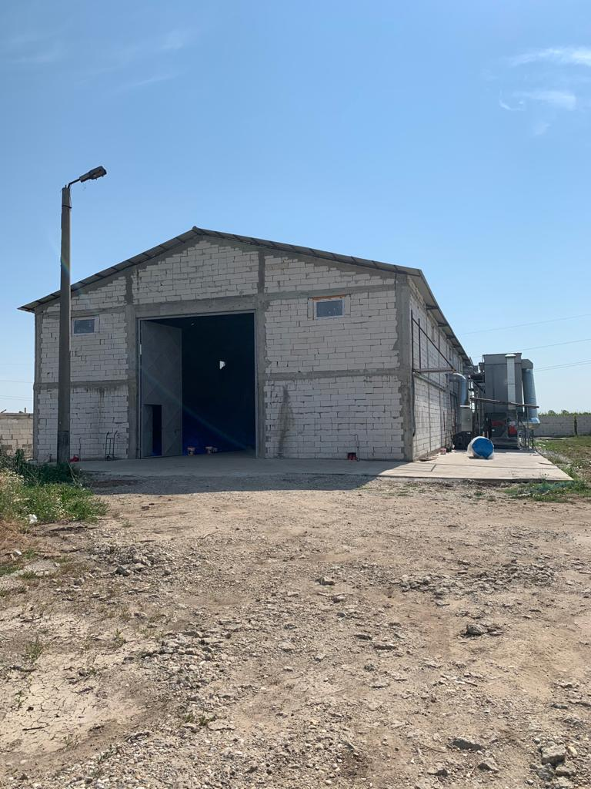

Se prezintă elementele specifice caracteristice proiectului propus:
- profilul şi capacităţile de producţie:
Cantitatea maximă de pământuri care se va depozita în hală este de 60 tone.
Capacitatea de producție a instalației este de maximum 3 tone/zi aliaj de metale neferoase turnat în lingouri.
– descrierea instalaţiei şi a fluxurilor tehnologice existente pe amplasament:
Deșeurile de metale feroase și neferoase colectate vor fi depozitate temporar pe platform betonate cu o suprafață totală de 280 mp din care o platform de 96 mp va fi acoperită.
Deșeurile colectate vor fi sortate pe tipuri, dezmembrate și/sau debitate , dacă este cazul, și comercializate către agenți economici interesați.
Pentru activitatea de colectare a deșeurilor metalice feroase și neferoase unitatea va fi dotată cu: cântar, macara, flexuri, aparate de debitare oxigaz, prese pentru balotare.
Fluxul tehnologic de topire a metalelor neferoase va consta din:
- operații ”la rece” care vor reduce dimensiunea materiei prime;
- procese pirotehnologice care se vor desfășura în cuptoare și se vor finaliza prin separarea materialelor utile de zguri.
Operațiile la rece se vor desfășura pe:
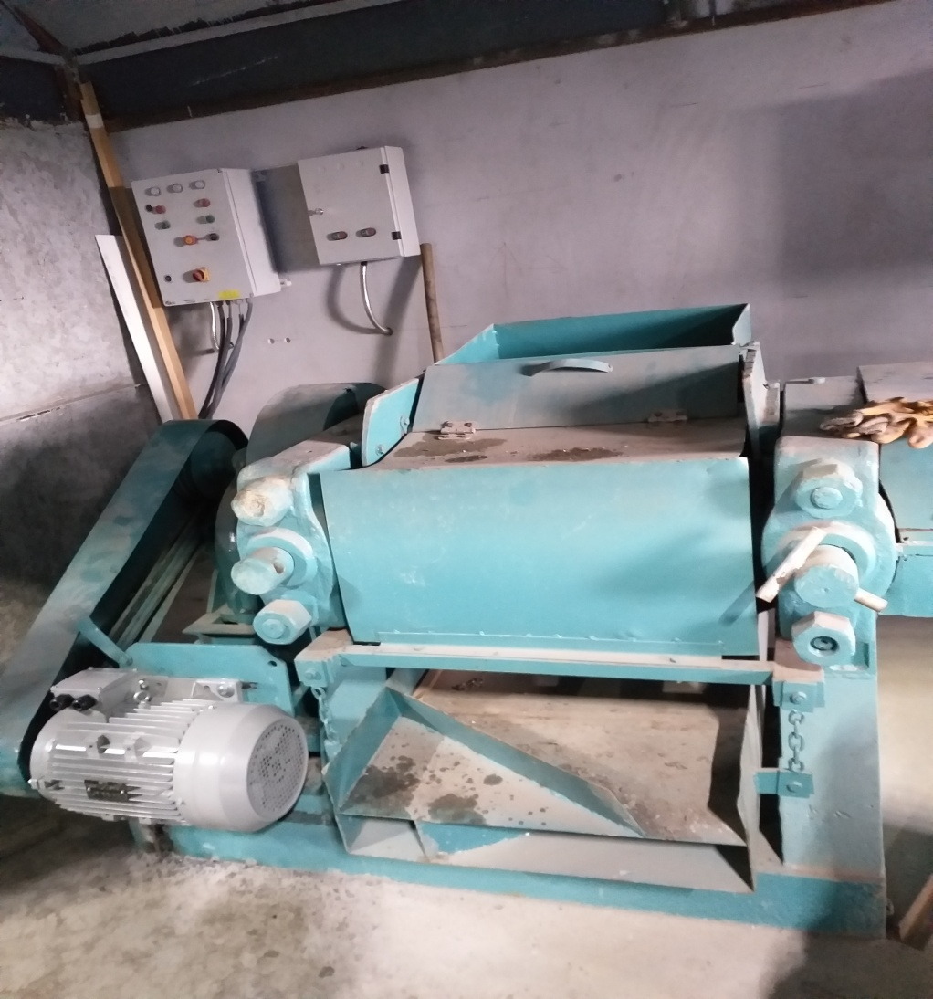
- concasor – 1 buc – în care materia primă va fi spartă.
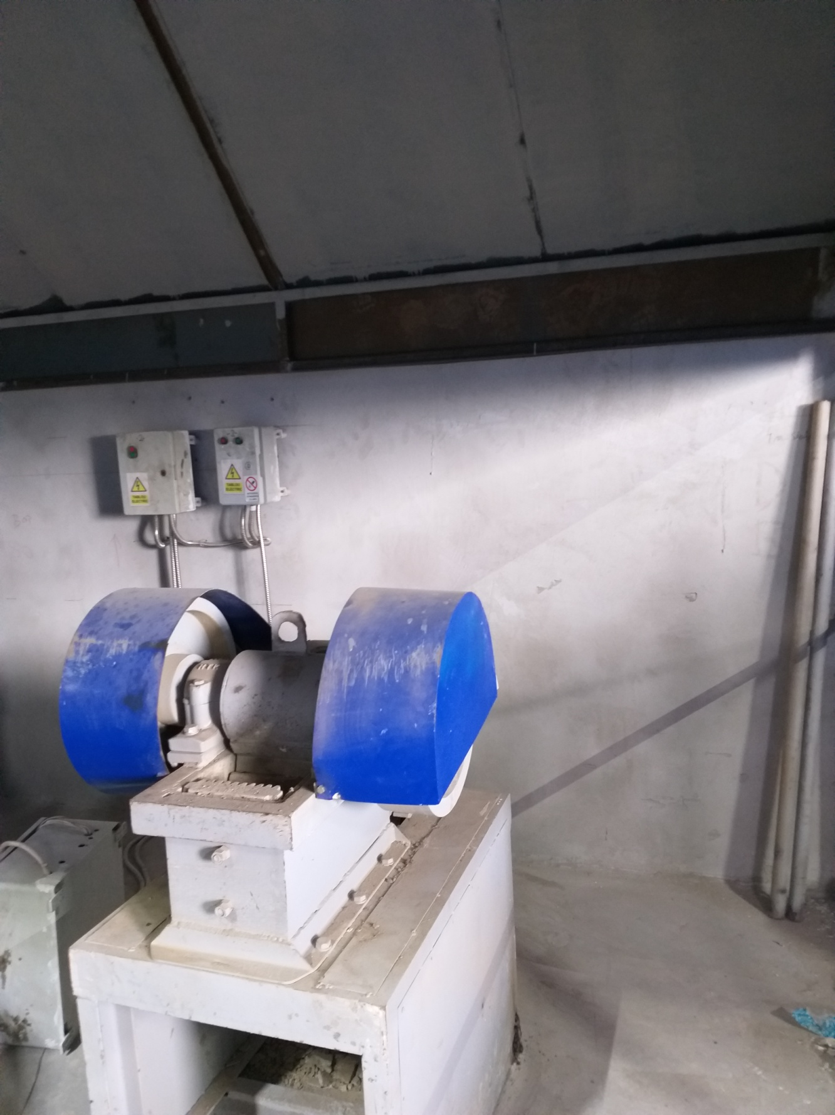
- moară cu valțuri – 2 buc – pe care materia primă va fi mărunțită.
- centrifuga – 1 buc – se va utiliza ocazional pentru omogenizarea materialului mărunțit.
Dacă materia primă are umiditate mare, se va usca într-un cuptor de uscare cu etajere, operație ce va preceda concasarea.
Procesele pirotehnologice se vor desfășura pe cuptoare:
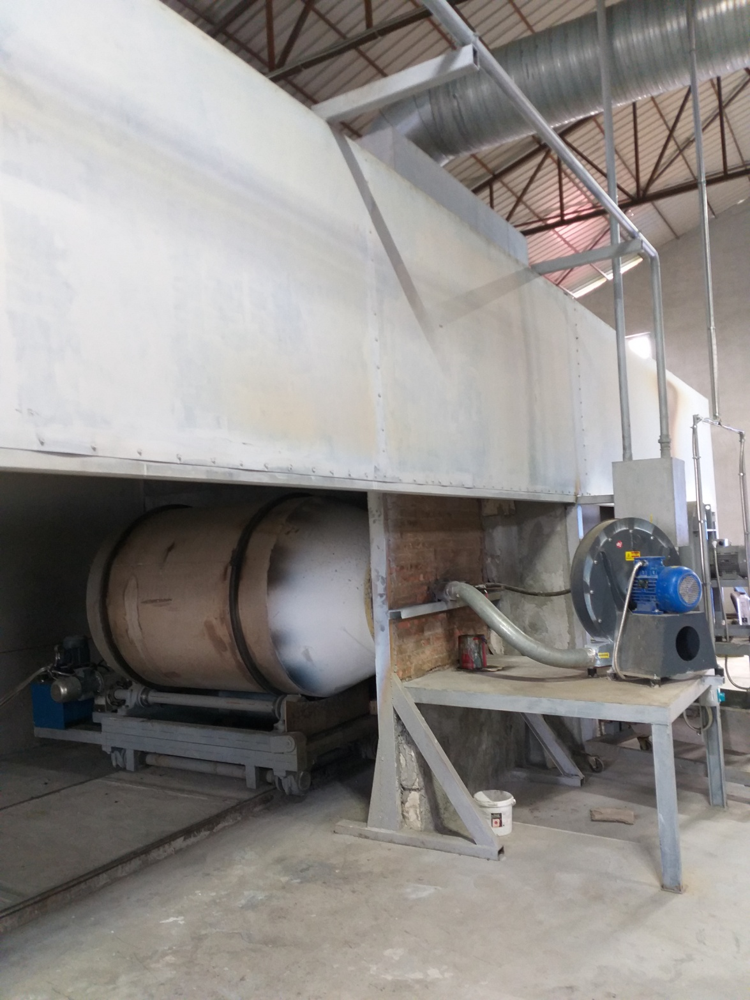
- cuptor rotativ cu flacără 1 t – 2 buc;
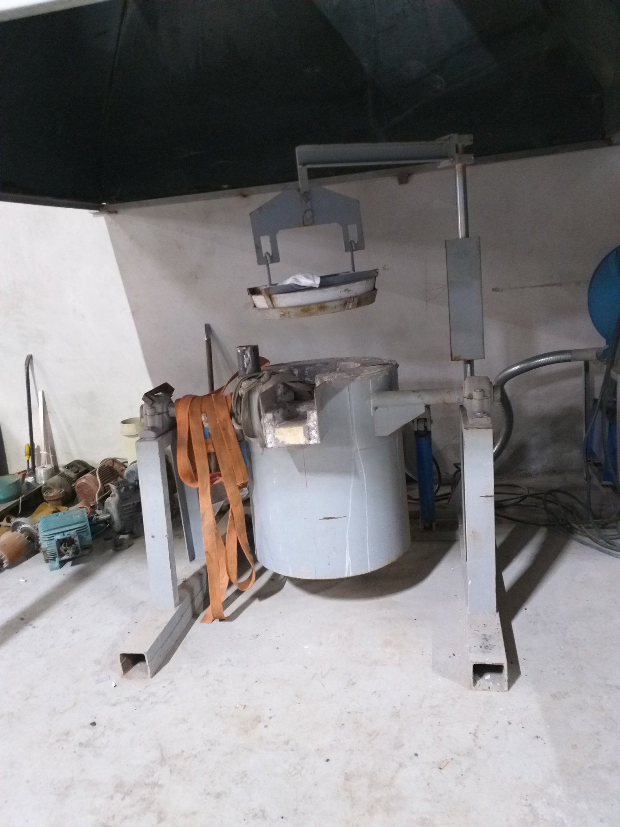
- cuptor cu creuzet basculant 20 kg – 1 buc – utilizat pentru probe;
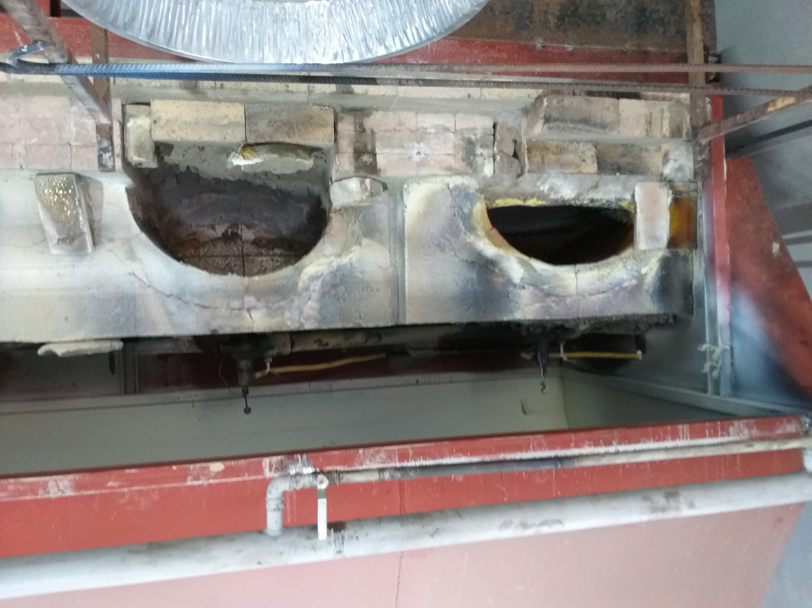
- cuptor cu cameră – 4 buc.
- cuptor cu creuzet fix 3 kg – 1 buc.
– descrierea proceselor de producţie ale proiectului propus, în funcţie de specificul investiţiei, produse şi subproduse obţinute, mărimea, capacitatea;
Fluxul tehnologic de topire a metalelor neferoase va consta din:
- aprovizionarea, recepția și depozitarea materiilor prime și auxiliare;
- măcinarea și vălțuirea materiei prime;
- topirea;
- separarea gravimetrica (zgurificarea);
- turnarea în lingotiere;
- livrarea.
Temperatura maximă în cuptoarele rotative va fi de 1100-1200⁰C, iar durata unei șarje în aceste cuptoare este de 6 ore.
Temperatura maximă în cuptoarele cu cameră va fi de 800⁰C. Durata unei șarje în cuptoarele cu cameră va fi de 6-8 ore, funcție de umiditatea materiei prime.
– materiile prime, energia şi combustibilii utilizaţi, cu modul de asigurare a acestora;
Materia primă este denumită generic „pământuri” fiind constituită din zgură, nisip și cenușă metalurgică, steril și șlam de minerit și este procurată de la exploatările miniere care au depozitat materialele în halde.
Cuptoarele funcționează cu motorină cu un conținut maxim de 0,25% sulf.
Consumul de combustibil pentru cuptoarele rotative este de 420 litri/șarjă, aproximativ 70 litri/oră.
Cuptoarele cu vatră consumă cca 40 litri/șarjă, aproximativ 5 litri/oră.
Combustibilul pentru cuptoarele rotative va fi stocat în două rezervoare de 3 mc amplasate în interiorul halei suspendate , astfel încât alimentarea să se producă prin cădere liberă.
Cuptoarele cu vatră vor fi alimentate cu combustibil prin cădere liberă dintr-un rezervor de 1,5 mc de asemenea suspendat în interiorul halei.
Distanța dintre rezervoare și cuptoare va fi astfel asigurată încât să se mențină combustibilul în stare lichidă și să se evite incendiile, suprafața halei de producție permițând amplasarea la o distanță de siguranță.
Aprovizionarea rezervoarelor de combustibil se va face din exteriorul halei direct din cisternă.
Aerul de combustie va fi asigurat de 7 suflante de aer.
– racordarea la reţelele utilitare existente în zonă:
Apa potabilă pentru angajați se va asigura din rețeaua comercială.
Procesul tehnologic nu necesită consum de apă.
Apa pentru uz igienico-sanitar va fi asigurată din două rezervoare din PAFS cu un volum de 1,5 mc fiecare.
Apele uzate menajere se vor evacua în reteaua de canalizare existentă pe amplasament care deversează într-un bazin vidanjabil. Apele meteorice sunt dirijate, prin sistematizare verticală, spre spațiile verzi de pe amplasament.
Energia electrică va fi furnizată de rețeaua existentă pe amplasament.
– descrierea lucrărilor de refacere a amplasamentului în zona afectată de execuţia investiţiei:
Lucrările de execuție a investiției nu afectează terenuri limitrofe, terenul deținut în proprietate de titularul proiectului având o suprafață suficient de mare încât organizarea de șantier să nu depășească limitele terenului.
– căi noi de acces sau schimbări ale celor existente;
Prin contractul pentru utilizare și acces în zona drumului public nr. 19/D/57685/107 din 30.06.2020 administratorul drumului, Compania Națională de Administrare a Infrastructurii Rutiere S.A., acordă dreptul de a utiliza zona drumului național cu suprafața de 60 mp situată în zona drumului național DN 5 (E70; E85), km 47+800 stânga (Comuna Daia, Sat Plopșoru, Șos. București nr.190, județul Giurgiu).
– planul de execuţie, cuprinzând faza de construcţie, punerea în funcţiune, exploatare, refacere şi folosire ulterioară:
Faza de execuție se va derula în următoarea succesiune:
- verificarea și completarea instalației electrice;
- montarea utilajelor care asigură derularea operațiilor ”la rece”;
- montarea cuptoarelor;
- amplasarea rezervoarelor de combustibil;
- montarea instalțiilor de reținere a poluanților.
– relaţia cu alte proiecte existente sau planificate:
Hala industrială, cu regim de inaltime P este încadrată în coeficienții urbanistici prevazuți de Documentația de Urbanism nr.3/2005, faza P.U.G., aprobată cu H.C.L. al Comunei Daia, nr.39/2005.
– detalii privind alternativele care au fost luate în considerare:
Nu sunt posibile alternative, fluxul tehnologic determinând configurarea instalației.
– alte activităţi care pot apărea ca urmare a proiectului (de exemplu, extragerea de agregate, asigurarea unor noi surse de apă, surse sau linii de transport al energiei, creşterea numărului de locuinţe, eliminarea apelor uzate şi a deşeurilor):
Funcționarea instalației a necesitat înlocuirea transformatorului cu puterea de 100 KVA cu un transformator de 250 KVA.
– alte autorizaţii cerute pentru proiect: cele solicitate prin certificatul de urbanism.
IV. Descrierea lucrărilor de demolare necesare:
- planul de execuţie a lucrărilor de demolare, de refacere şi folosire ulterioară a terenului:
La încetarea activității, operațiilor de demontare se vor derula în succesiune inversă celor de montaj.
– descrierea lucrărilor de refacere a amplasamentului:
La încetarea activității se vor elimina deșeurile de pe amplasament
– căi noi de acces sau schimbări ale celor existente, după caz:
Prin contractul pentru utilizare și acces în zona drumului public nr. 19/D/57685/107 din 30.06.2020 administratorul drumului, Compania Națională de Administrare a Infrastructurii Rutiere S.A., acordă dreptul de a utiliza zona drumului național cu suprafața de 60 mp situată în zona drumului național DN 5 (E70; E85), km 47+800 stânga (Comuna Daia, Sat Plopșoru, Șos. București nr.190, județul Giurgiu).
V. Descrierea amplasării proiectului:
- distanţa faţă de graniţe pentru proiectele care cad sub incidenţa Convenţiei privind evaluarea impactului asupra mediului în context transfrontieră, adoptată la Espoo la 25 februarie 1991, ratificată prin Legea nr. 22/2001, cu completările ulterioare;
Judeţul Giurgiu se află în sud estul României, la granița cu Bulgaria, la o distanță de 65 km sud de capitala București.
Judeţul Giurgiu se învecinează la Est cu judeţul Călărasi, la Vest cu județul
Teleorman, la Nord-Est cu municipiul Bucuresti, la Nord cu judetul Dâmboviţa, la Nord-Vest cu județul Argeș, iar la Sud, pe o lungime de 72 km, fluviul Dunărea îl desparte de Bulgaria.
Investiţia propusă pe teritoriul administrativ al comunei Daia nu intră sub incidenţa prevederilor Legii nr.22/2001 pentru ratificarea Convenţiei privind Evaluarea Impactului asupra Mediului în Context Transfrontalier adoptată la Espoo la 25 februarie 1991.
– localizarea amplasamentului în raport cu patrimoniul cultural potrivit Listei monumentelor istorice, actualizată, aprobată prin Ordinul ministrului culturii şi cultelor nr. 2.314/2004 , cu modificările ulterioare, şi Repertoriului arheologic naţional prevăzut de Ordonanţa Guvernului nr. 43/2000 privind protecţia patrimoniului arheologic şi declararea unor situri arheologice ca zone de interes naţional, republicată, cu modificările şi completările ulterioare – nu este cazul.
– hărţi, fotografii ale amplasamentului care pot oferi informaţii privind caracteristicile fizice ale mediului, atât naturale, cât şi artificiale, şi alte informaţii privind:
• folosinţele actuale şi planificate ale terenului atât pe amplasament, cât şi pe zone adiacente acestuia:
• politici de zonare şi de folosire a terenului;
• arealele sensibile;
– coordonatele geografice ale amplasamentului proiectului, care vor fi prezentate sub formă de vector în format digital cu referinţă geografică, în sistem de proiecţie naţională Stereo 1970;
– detalii privind orice variantă de amplasament care a fost luată în considerare.
VI. Descrierea tuturor efectelor semnificative posibile asupra mediului ale proiectului, în limita informaţiilor disponibile:
A. Surse de poluanţi şi instalaţii pentru reţinerea, evacuarea şi dispersia poluanţilor în mediu:
a) protecţia calităţii apelor:
- sursele de poluanţi pentru ape, locul de evacuare sau emisarul:
Apa este utilizată numai în scop igienico-sanitar iar apele uzate sunt colectate într-un bazin vidanjabil existent pe amplasament înainte de construirea halei.
– staţiile şi instalaţiile de epurare sau de preepurare a apelor uzate prevăzute:
nu este cazul.
b) protecţia aerului:
- sursele de poluanţi pentru aer, poluanţi, inclusiv surse de mirosuri:
Sursele dirijate de emisii atmosferice sunt cuptoarele de topire: cuptoarele rotative, cuptoarele cu cameră, cuptoarele cu creuzet.
Poluanții evacuați din operațiile de topire vor fi: pulberi totale, CO, NO₂, SO₂, poluanții gazoși rezultând din arderea combustibilui.
Sursele nedirijate de emisii atmosferice sunt: operațiunile de manipulare a materiilor prime , operația de șarjare.
Aceste operații se vor desfășura numai în hala de producție iar poluanții rezultați sunt în principal pulberi.
– instalaţiile pentru reţinerea şi dispersia poluanţilor în atmosferă:
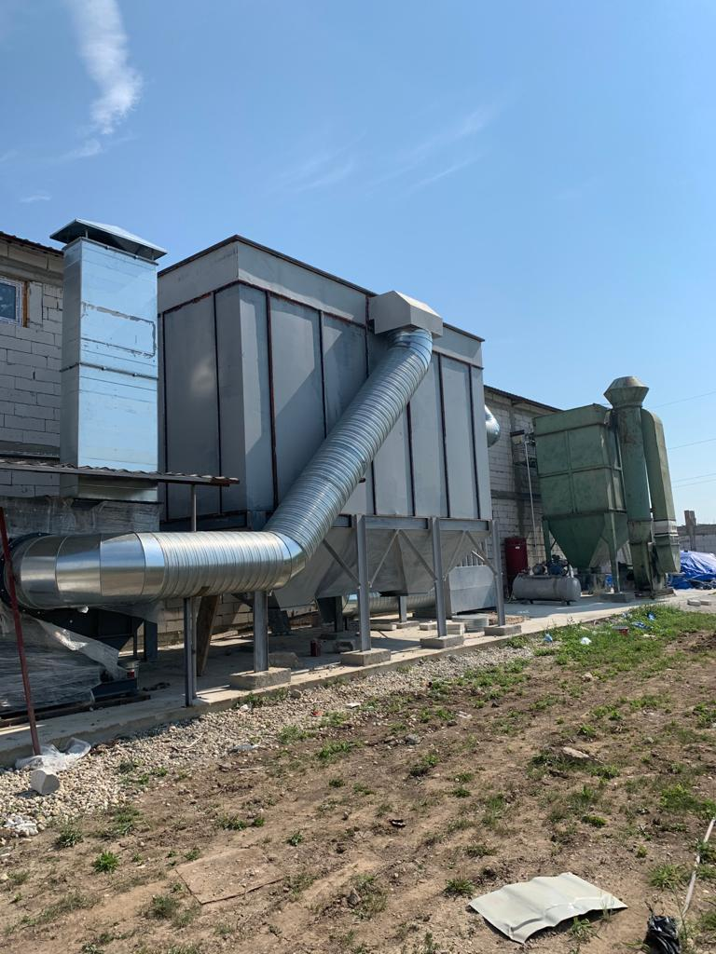
Gazele arse rezultate din arderea combustibilului și pulberile rezultate din topirea materiei prime vor fi colectate prin două hote cu dimensiunile de 3500x4700 mm, respectiv 1500x3000 mm, conduse în tubulaturi de colectare cu D=700 mm, extrase cu exhaustoare, poluanții se vor reține în filtre electrostatice iar tubulatura de evacuare și dispersie în atmosferă va avea dimensiunile de D=500 mm și înâlțimea H=5,75 m.
c) protecţia împotriva zgomotului şi vibraţiilor:
- sursele de zgomot şi de vibraţii:
Sursele de zgomot în interiorul halei sunt concasoarele, cuptoarele, suflantele.
Sursele exterioare de zgomot sunt compresoarele și exhaustoarele.
– amenajările şi dotările pentru protecţia împotriva zgomotului şi vibraţiilor:
Concasoarele sunt capsulate.
Compresoarele sunt de ultimă generație și asigură din fabricație respectarea nivelului de zgomot prevăzut de legislația în vigoare pentru zonele industriale.
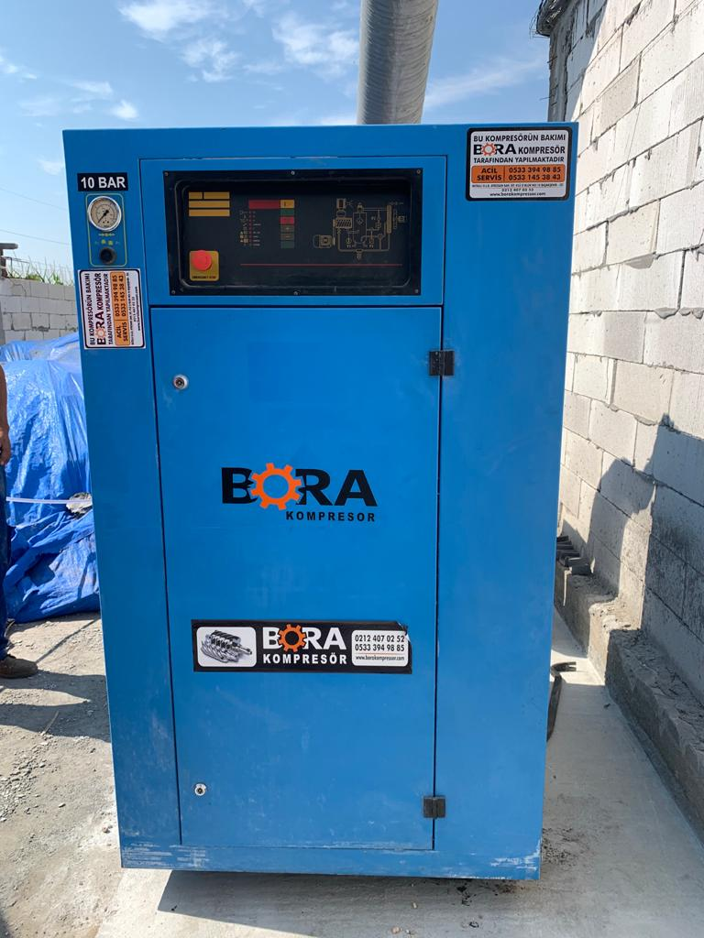
d) protecţia împotriva radiaţiilor: nu este cazul
- sursele de radiaţii: nu este cazul.
– amenajările şi dotările pentru protecţia împotriva radiaţiilor: nu este cazul.
e) protecţia solului şi a subsolului:
- sursele de poluanţi pentru sol, subsol, ape freatice şi de adâncime:
Sursele de poluanți pentru sol sunt:
- depozitarea necontrolată a deșeurilor;
- scurgeri de combustibil de la autovehicule;
- scurgeri accidentale la alimentarea rezervoarelor de combustibil.
– lucrările şi dotările pentru protecţia solului şi a subsolului:
Deșeurile colectate și rezultate se vor depozita pe platforme betonate acoperite.
f) protecţia ecosistemelor terestre şi acvatice:
- identificarea arealelor sensibile ce pot fi afectate de proiect: nu s-au identificat areale sensibile în zona proiectului.
– lucrările, dotările şi măsurile pentru protecţia biodiversităţii, monumentelor naturii şi ariilor protejate: nu este cazul.
g) protecţia aşezărilor umane şi a altor obiective de interes public:
- identificarea obiectivelor de interes public, distanţa faţă de aşezările umane, respectiv faţă de monumente istorice şi de arhitectură, alte zone asupra cărora există instituit un regim de restricţie, zone de interes tradiţional şi altele:
Cea mai apropiată zonă locuită este situată la cca 2 km de hala industrială ce face obiectul proiectului.
– lucrările, dotările şi măsurile pentru protecţia aşezărilor umane şi a obiectivelor protejate şi/sau de interes public: nu sunt necesare.
h) prevenirea şi gestionarea deşeurilor generate pe amplasament în timpul realizării proiectului/în timpul exploatării, inclusiv eliminarea:
- lista deşeurilor (clasificate şi codificate în conformitate cu prevederile legislaţiei europene şi naţionale privind deşeurile), cantităţi de deşeuri generate:
Deșeuri colectate și stocate temporar pe amplasament:
CATEGORIA | DENUMIRE DEȘEU | Cod deșeu conform H.G.R. nr.856/2002
Deșeuri ambalaje metalice | Ambalaje metalice | 15 01 04
Deșeuri metalice feroase | Metale  Metale feroase  Fier și oțel  Amestecuri metalice | 20 01 40  16 01 17  17 04 05  17 04 07
Deșeuri metalice neferoase | Metale neferoase  Cupru, bronz, alamă  Aluminiu  Plumb  Zinc | 16 01 18  17 04 01  17 04 02  17 04 03  17 04 04

Deșeuri generate din activitate:
Denumire deșeu | Cantitate lunară | Cod deșeu conform H.G.R. nr.856/2002
#Zguri de la topirea primară și secundară | 20 tone | 10 07 01
Deșeuri de la epurarea gazelor | 0,6 tone | 10 07 03
Deșeuri municipale amestecate | 1 mc | 20 03 01
#Cantitatea de zgură variază funcție de conținutul de materiale utile al materiei prime
– programul de prevenire şi reducere a cantităţilor de deşeuri generate:
– planul de gestionare a deşeurilor:
i) gospodărirea substanţelor şi preparatelor chimice periculoase:
- substanţele şi preparatele chimice periculoase utilizate şi/sau produse:
SUBSTANȚA | CANTITATE MAXIMĂ | MOD AMBALARE
Acid azotic 65-70% | 0,002 tone | Recipient sticlă
Acid clorhidric 32-35% | 0,002 tone | Recipient sticlă

– modul de gospodărire a substanţelor şi preparatelor chimice periculoase şi asigurarea condiţiilor de protecţie a factorilor de mediu şi a sănătăţii populaţiei:
Operațiile cu precursori de explozivi restricționați în conformitate cu art.9 din Legea nr.49/2018 sunt înregistrate în evidențele Serviciului Arme, Explozivi și Substanțe Periculoase.
B. Utilizarea resurselor naturale, în special a solului, a terenurilor, a apei şi a biodiversităţii.
VII. Descrierea aspectelor de mediu susceptibile a fi afectate în mod semnificativ de proiect:
- impactul asupra populaţiei, sănătăţii umane, biodiversităţii (acordând o atenţie specială speciilor şi habitatelor protejate), conservarea habitatelor naturale, a florei şi a faunei sălbatice, terenurilor, solului, folosinţelor, bunurilor materiale, calităţii şi regimului cantitativ al apei, calităţii aerului, climei (de exemplu, natura şi amploarea emisiilor de gaze cu efect de seră), zgomotelor şi vibraţiilor, peisajului şi mediului vizual, patrimoniului istoric şi cultural şi asupra interacţiunilor dintre aceste elemente. Natura impactului (adică impactul direct, indirect, secundar, cumulativ, pe termen scurt, mediu şi lung, permanent şi temporar, pozitiv şi negativ);
– magnitudinea şi complexitatea impactului;
– probabilitatea impactului;
– durata, frecvenţa şi reversibilitatea impactului;
– măsurile de evitare, reducere sau ameliorare a impactului semnificativ asupra mediului;
– natura transfrontalieră a impactului.
VIII. Prevederi pentru monitorizarea mediului - dotări şi măsuri prevăzute pentru controlul emisiilor de poluanţi în mediu, inclusiv pentru conformarea la cerinţele privind monitorizarea emisiilor prevăzute de concluziile celor mai bune tehnici disponibile aplicabile. Se va avea în vedere ca implementarea proiectului să nu influenţeze negativ calitatea aerului în zonă.
IX. Legătura cu alte acte normative şi/sau planuri/programe/strategii/documente de planificare:
A. Justificarea încadrării proiectului, după caz, în prevederile altor acte normative naţionale care transpun legislaţia Uniunii Europene: Directiva 2010/75/UE (IED) a Parlamentului European şi a Consiliului din 24 noiembrie 2010 privind emisiile industriale (prevenirea şi controlul integrat al poluării), Directiva 2012/18/UE a Parlamentului European şi a Consiliului din 4 iulie 2012 privind controlul pericolelor de accidente majore care implică substanţe periculoase, de modificare şi ulterior de abrogare a Directivei 96/82/CE a Consiliului, Directiva 2000/60/CE a Parlamentului European şi a Consiliului din 23 octombrie 2000 de stabilire a unui cadru de politică comunitară în domeniul apei, Directiva-cadru aer 2008/50/CE a Parlamentului European şi a Consiliului din 21 mai 2008 privind calitatea aerului înconjurător şi un aer mai curat pentru Europa, Directiva 2008/98/CE a Parlamentului European şi a Consiliului din 19 noiembrie 2008 privind deşeurile şi de abrogare a anumitor directive, şi altele).
B. Se va menţiona planul/programul/strategia/documentul de programare/planificare din care face proiectul, cu indicarea actului normativ prin care a fost aprobat.
Hala industrială, cu regim de inaltime P este încadrată în coeficienții urbanistici prevazuți de Documentația de Urbanism nr.3/2005, faza P.U.G., aprobată cu H.C.L. al Comunei Daia, nr.39/2005.
X. Lucrări necesare organizării de şantier: nu sunt necesare.
- descrierea lucrărilor necesare organizării de şantier;
– localizarea organizării de şantier;
– descrierea impactului asupra mediului a lucrărilor organizării de şantier;
– surse de poluanţi şi instalaţii pentru reţinerea, evacuarea şi dispersia poluanţilor în mediu în timpul organizării de şantier;
– dotări şi măsuri prevăzute pentru controlul emisiilor de poluanţi în mediu.
XI. Lucrări de refacere a amplasamentului la finalizarea investiţiei, în caz de accidente şi/sau la încetarea activităţii, în măsura în care aceste informaţii sunt disponibile:
- lucrările propuse pentru refacerea amplasamentului la finalizarea investiţiei, în caz de accidente şi/sau la încetarea activităţii;
– aspecte referitoare la prevenirea şi modul de răspuns pentru cazuri de poluări accidentale;
– aspecte referitoare la închiderea/dezafectarea/demolarea instalaţiei.
–XII. Anexe - piese desenate:
1. planul de încadrare în zonă a obiectivului şi planul de situaţie, cu modul de planificare a utilizării suprafeţelor; formele fizice ale proiectului (planuri, clădiri, alte structuri, materiale de construcţie şi altele); planşe reprezentând limitele amplasamentului proiectului, inclusiv orice suprafaţă de teren solicitată pentru a fi folosită temporar (planuri de situaţie şi amplasamente);
2. schemele-flux pentru procesul tehnologic şi fazele activităţii, cu instalaţiile de depoluare;
3. schema-flux a gestionării deşeurilor;
4. alte piese desenate, stabilite de autoritatea publică pentru protecţia mediului.
Semnătura şi ştampila titularului
Aksoy Cem

